Bedienungsanleitung
Farbspektrum Belichtungseinheit

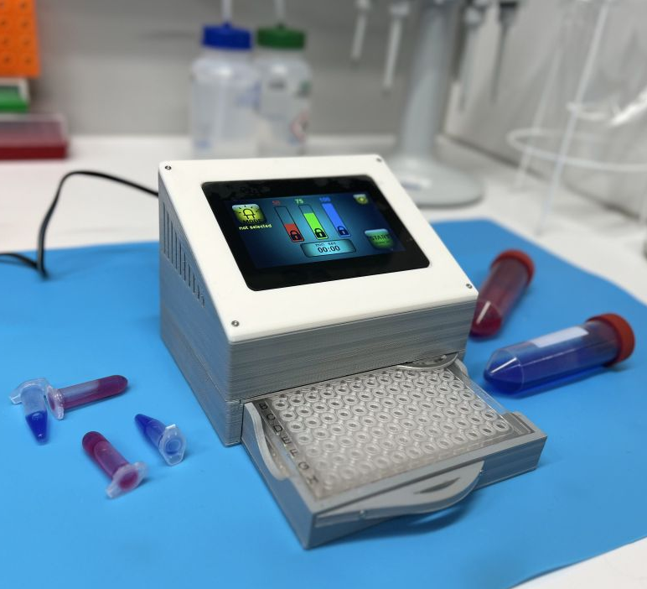

Allgemeine Funktionsbeschreibung
Die Farbspektrum Belichtungseinheit wurde entwickelt, um die Belichtung einzelner ausgewählter Wells einer 96-Well-Platte mit einem definierten Lichtspektrum zu ermöglichen.
Es wird ein geeigneter Bandpassfilter benötigt. Er muss zwischen der 96-Well-Platte und der Lichtquelle eingesetzt werden.
Ein 440-nm-Bandpassfilter wird mit dem Gerät ausgeliefert.
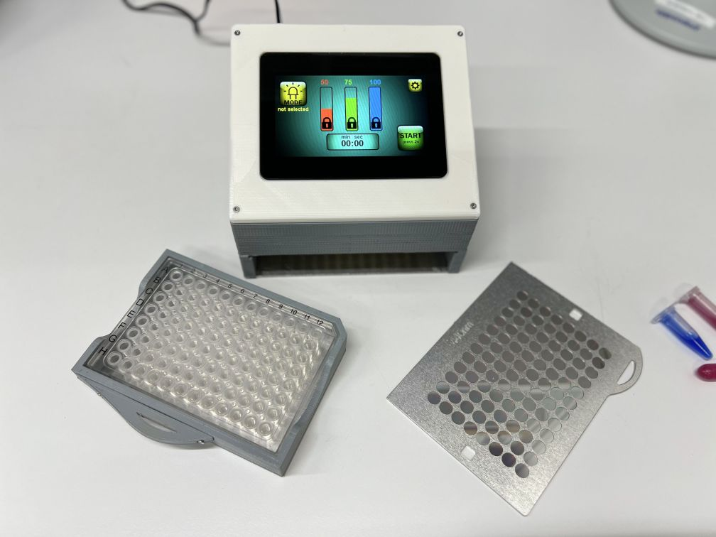
Filter
96-Well-Platte

Allgemeiner Überblick über die Bedienung des Displays
Vom Startbildschirm aus können alle Einstellungen vorgenommen werden.
Mittels Berührung oder Halten für 2 Sekunden gelangt man zu der entsprechenden Auswahl, zu den Einstellungen und kann auch die Belichtung starten.

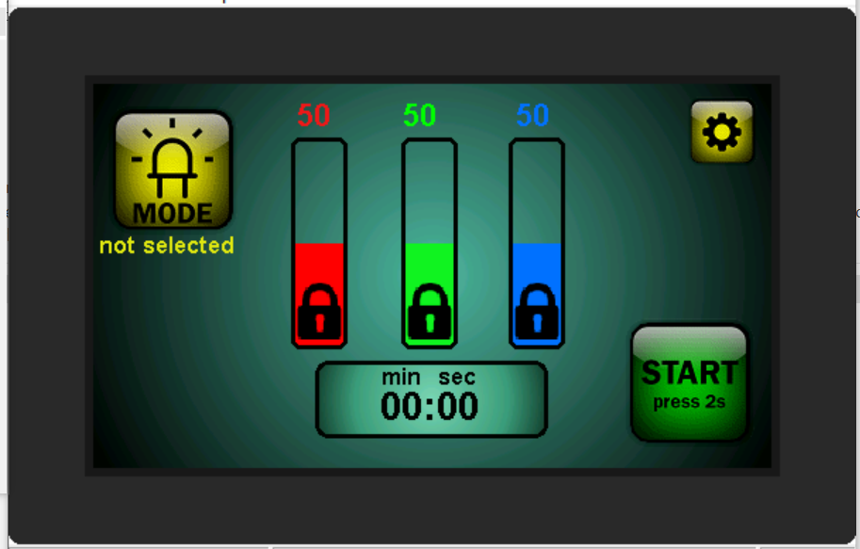
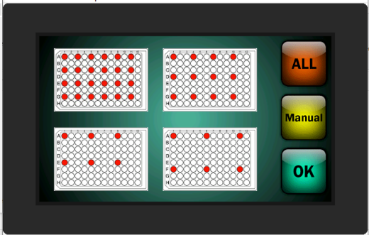
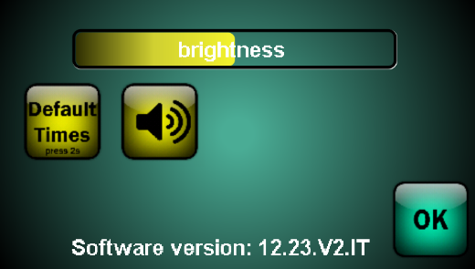
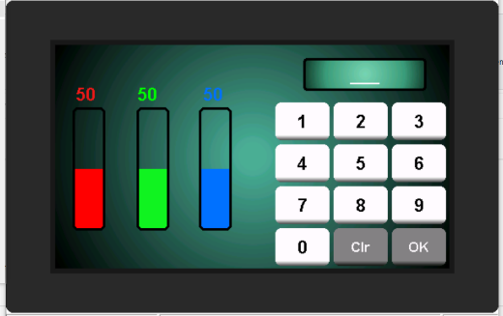
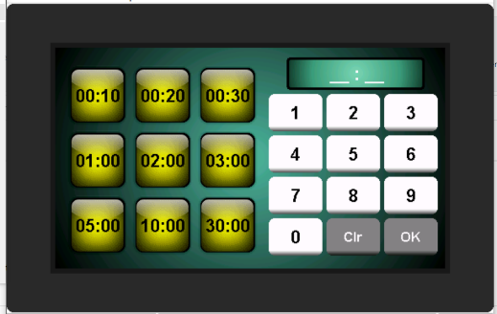
Exposure mode
Settings
Colour and intensity
Timer
Belichtung starten

Schnellstart Anleitung
- Überprüfen, dass der richtige Filter eingeschoben ist.
- Unter „MODE“ die zu belichtenden wells der 96well-Platte auswählen.
- Lichtfarbe und Lichtintensität nach Entsperren der Anzeigebalken einstellen.
- Timer einstellen.
- Zu belichtende Platte einschieben.
- Belichtung durch das Drücken und Halten der START-Taste für 2 Sekunden starten.

Auswahl des Belichtungsmodus
Der Belichtungsmodus ermöglicht die Auswahl der zu belichtenden Wells der 96-Well-Platte.
Solange kein Modus ausgewählt wurde, wird unter der MODE-Taste "not selected“ angezeigt.
Um das Menü zur Auswahl des Belichtungsmodus zu öffnen, drücken Sie die MODE-Taste.

Sie können zwischen 5 voreingestellten Modi wählen (jedes 2., 3., 4., 5. well oder ALLE wells) oder Sie können die zu belichtenden wells der 96-Well-Platte manuell festlegen.

Übersicht über die voreinstellten Auswahlmöglichkeiten:
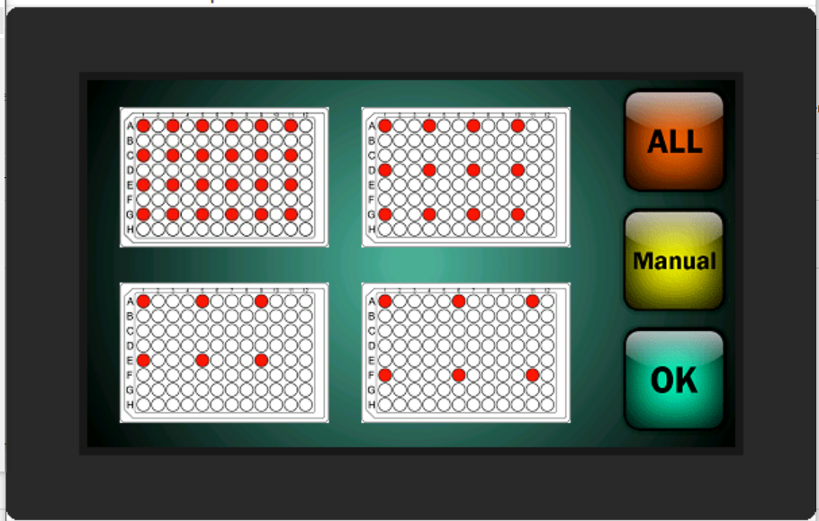

Manuelle Auswahl:
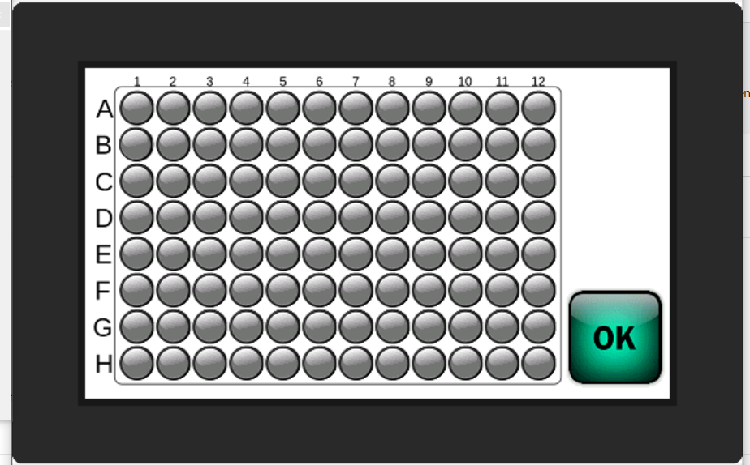

Bestätigen Sie Ihre Auswahl und verlassen Sie das Belichtungsmodus-Menü, indem Sie die OK-Taste drücken. Der gewählte Modus wird nun unterhalb der MODE-Taste angezeigt.

Voreinstellung von Farbe und Lichtintensität
Es gibt Intensitätsspalten, die die eingestellte Intensität der drei verschiedenen Farben sowohl visuell als mehr oder weniger gefüllte Spalte als auch als Prozentwert oben in der Spalte anzeigen.
Die Spalten sind in der Regel gesperrt (Schlosszeichen in den Spalten).
Tippen Sie 2 Sekunden lang auf eine der Spalten, um sie zu entsperren.
Nun können Sie die neue Intensität einstellen, indem Sie über die Spalten streichen.
Um versehentliche Änderungen an den Intensitätseinstellungen zu vermeiden, werden die Intensitätsspalten nach 10 Sekunden wieder gesperrt.

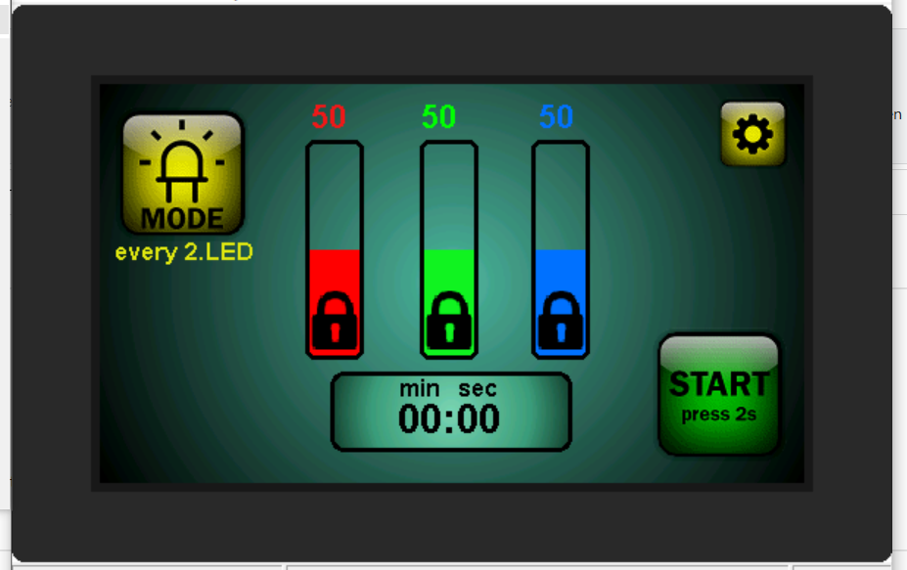

Wenn Sie es vorziehen, den Intensitätswert einzugeben, anstatt zu wischen, berühren Sie den Prozentwert der Farbe, die Sie ändern möchten, im nicht gesperrten Zustand, um den Eingabedialog zu öffnen.

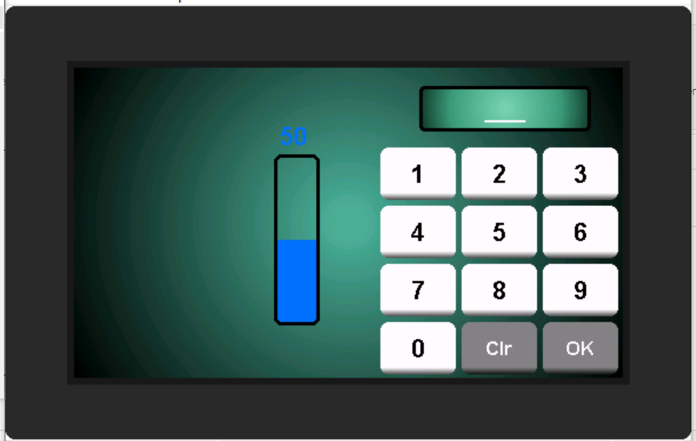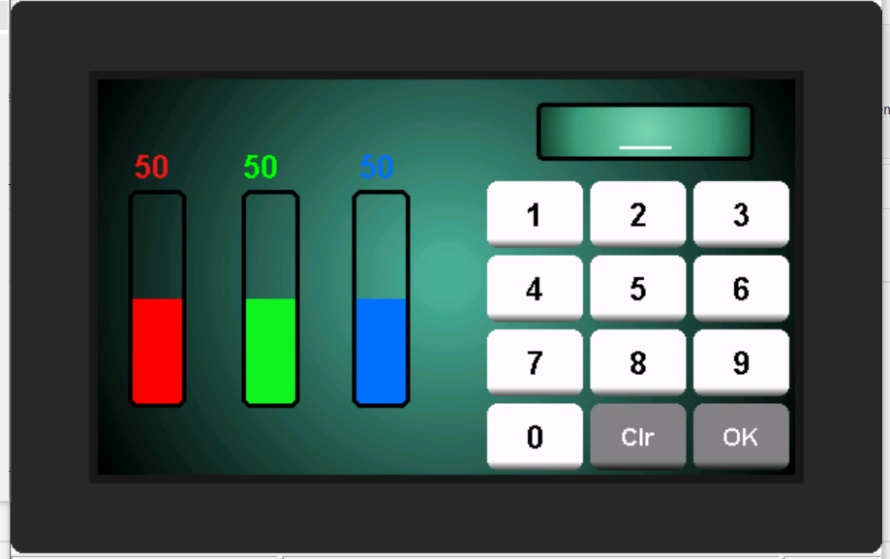

Geben Sie den gewünschten Intensitätswert ein und bestätigen Sie den Wert mit OK.
Drücken Sie erneut OK, um zum Hauptbildschirm zurückzukehren.
Wenn Sie eine der anderen Spalten auswählen, können Sie auch die Intensität der beiden anderen Farben ändern.

Voreinstellung der Belichtungszeit
Um den Timer einzustellen, berühren Sie das Timer-Feld.

Wählen Sie einen voreingestellten Timer oder geben Sie die gewünschte Belichtungszeit ein und bestätigen Sie mit OK.
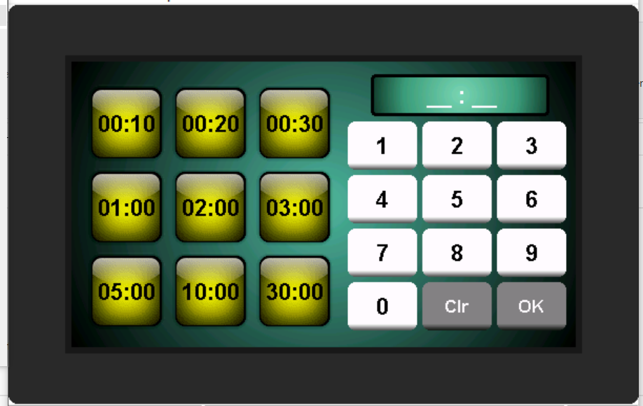

Voreingestellte Timer können Sie Ihren Bedürfnissen entsprechend anpassen, indem Sie die Taste des Timers, den Sie neu konfigurieren möchten, drücken und halten. Wenn der Timer markiert ist und einzeln angezeigt wird, drücken Sie auf „Clr“ (Clear), um den voreingestellten Wert zu löschen, und geben Sie die neue Zeit (4-stellig) ein.
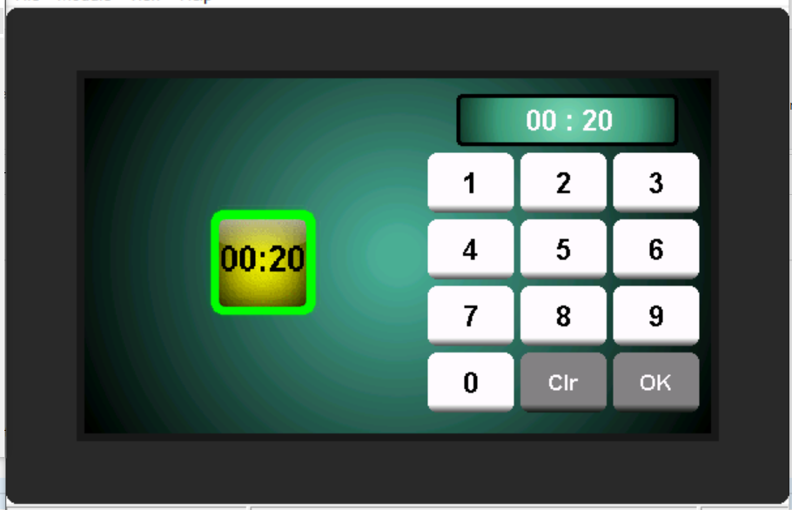

Wenn keine Belichtungszeit ausgewählt wird, wird die Laufzeit angezeigt, sobald die Belichtung gestartet wird.

Einstellungen
Drücken Sie das Zahnradsymbol, um die Einstellungen zu öffnen.

Unter “Einstellungen” kann folgendes eingesehen bzw. eingestellt werden:
• die Helligkeit des Displays
• Ein-/Ausschalten der Töne
• Setzen der Standard Vorauswahl-Timer-Zeiten (2 Sekunden halten)
• die Software-Version

Um "Einstellungen" zu verlassen, drücken Sie die OK-Taste.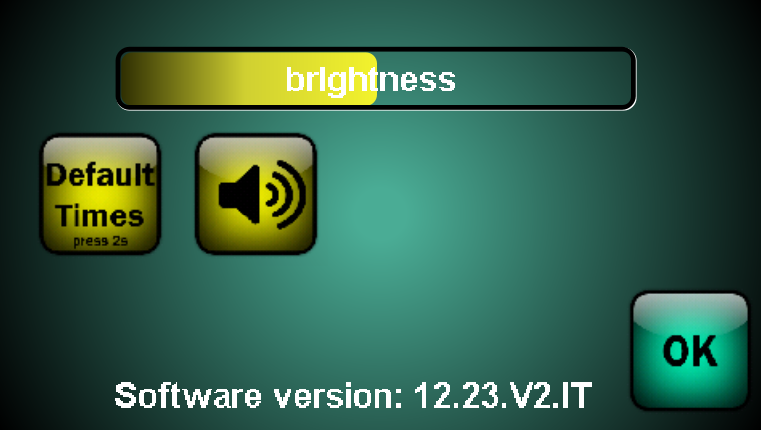

Starten der Belichtung
Nachdem Sie Modus, Intensität und Timer eingestellt haben, drücken Sie die START-Taste für 2 Sekunden, um die Belichtung zu starten.

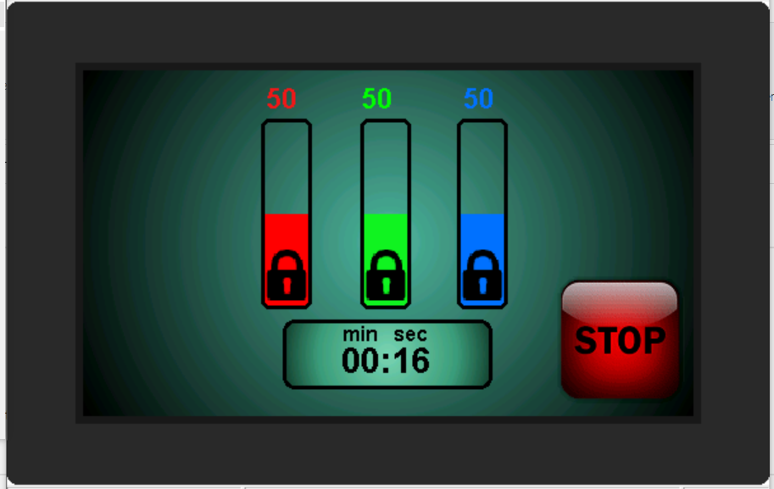

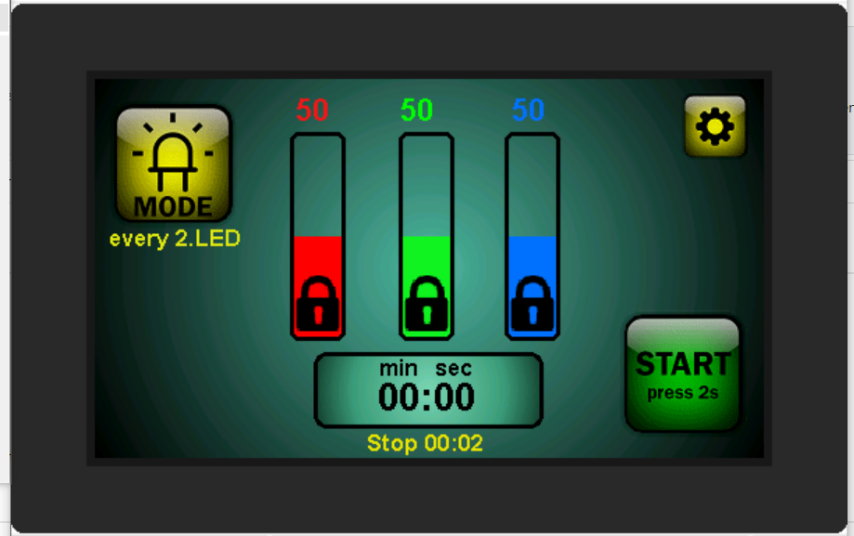

Wenn keine Belichtungszeit ausgewählt wird, wird die Laufzeit angezeigt, sobald die Belichtung gestartet wird.
Wenn die Belichtung durch Drücken der STOP-Taste manuell gestoppt wird, wird die Zeit unter dem Timerfeld angezeigt. (Es wird eine Kopie dessen angezeigt, was zum Zeitpunkt des Drückens der STOP-Taste im Timerfeld angezeigt wurde).
⇒ Bei einem voreingestellten Timer (Countdown) wird die verbleibende Zeit angezeigt, bei einem normalen Zähler (kein vorgewählter Timer) wird die Belichtungszeit in gelber Schrift angezeigt.

